0626
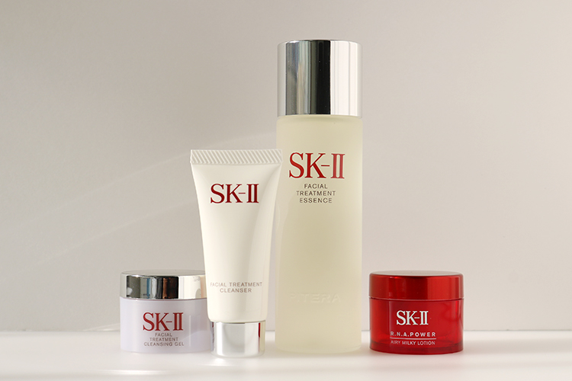

ビギナーも愛用者も欲しくなるSK-Ⅱのフルラインセットが限定発売！

2018.06.26
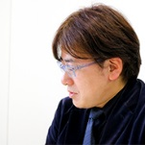
オンラインショッピング
バイヤー
池田

（リード）大丸・松坂屋オンラインショッピングでも大人気の〈SK-Ⅱ〉の「フェイシャル トリートメント エッセンス」が、フルラインで使えるセットになりました♪WEBで予約して店頭で受け取れる「クリック&コレクト」と、お家に届く「大丸松坂屋オンラインショッピング」で、本日から予約受付がスタートします！今回は、そのセットの魅力をお伝えします。

クレンジングから美容乳液まで揃うフルラインセット！
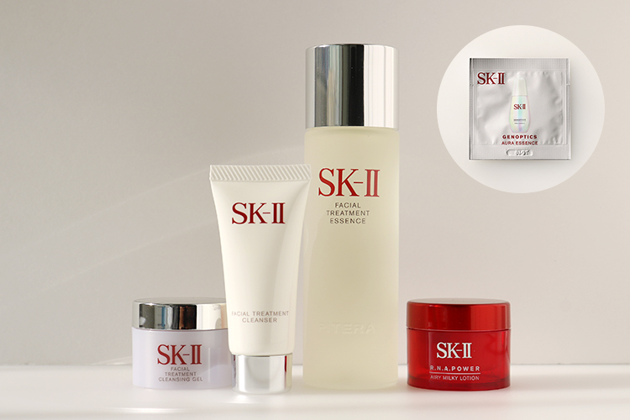
←ここに特典の写真は入れない
※WEB予約の話も
一緒にしているので

〈SK-Ⅱ〉ピテラ フルライン セット 税込10,692円、内容：フェイシャル トリートメント エッセンス(75mL) ※現品、フェイシャル トリートメント クレンジング ジェル(15g)、フェイシャル トリートメント クレンザー(20g)、R.N.A.パワー エアリー ミルキー ローション(15g)※7.10発売

●クリック＆コレクト予約 受付中〜7.5、店頭受け取り日7.10〜
リンク
●大丸松坂屋オンラインショッピング先行予約 受付中〜7.9

リンク

〈SK-Ⅱ〉の「ピテラ フルライン セット」は、「フェイシャル トリートメント エッセンス」を中心に、クレンジング、洗顔、化粧水、乳液の4ステップをフルラインで体感することができるセットです。
それぞれのアイテムがお試しにもぴったりなコンパクトサイズとなっているので、初めての方にはライン使いの良さを感じていただければ、と思います。これからのシーズンなら、トラベル用としてもオススメですよ。

トータルケアで、さらなる“クリア肌”を目指そう！
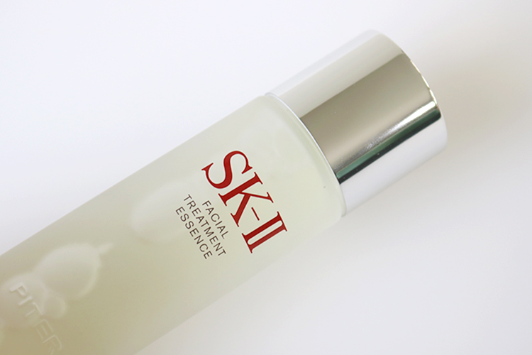

35年以上愛され、〈SK-Ⅱ〉といえばコレ！といわれる化粧水「フェイシャル トリートメント エッセンス」。一番の魅力は肌につけた瞬間、沁み渡るようなうるおいですね。
このキットならクレンジングや洗顔など“落とす”ケアもトータルででき、さらにクリアな肌を目指せるはずですよ。

また、クリック&コレクトでご予約いただき、店頭で受け取りの方に先着(※1)で美白(※2)美容液「ジェノプティクス オーラ エッセンス〈医薬部外品〉」のサンプルをプレゼントします♪

気になるコスメをライン使いできる限定セット。その魅力をたっぷり体感してみてくださいね。

※1 なくなり次第終了
※2 メラニンの生成を抑え、シミ・そばかすを防ぐこと。

